数字图像处理课程
实验二
基于传统方法的图像去雾
实验报告（草稿）
学号：____________ 姓名：____________
2026年10月14日

一、实验目的
理解雾把场景对比度压低、把亮度抬向大气光的过程。用多个传统环节从灰度有雾图估计大气光和透射率并恢复场景，再用 PSNR 和 SSIM 与清晰参考比较。

二、实验内容

2.1 使用的模型
按大气散射模型理解输入：I = J t + A (1 − t)。I 是有雾图，J 是希望恢复的图，A 是大气光，t 是透射率。t 越小，该位置越接近大气光。本实验输入是单通道灰度图，暗通道由邻域局部最小值代替彩色图里的三通道最小值。

2.2 四个环节
- 暗通道。对 im2double 之后的图像做 61×61 正方形结构元素的灰度腐蚀，得到每个像素邻域里的最小值。窗口大，是因为这批雾很浓，透射率在空间上变化慢。
- 大气光。在暗通道最亮的 0.1% 像素里，取原图的最大灰度作为 A。这些位置更接近雾最厚或场景本身最亮的地方。
- 透射率。t = 1 − 0.95 × dark / A，再限制到 [0.1, 1]。ω=0.95 用来留一点雾，避免远处被拉得过暗；t0=0.1 防止除数过小。
- 恢复。J = (I − A) / t + A，截断到 0～1 后用 im2uint8 保存。没有调用 imreducehaze，也没有按每张图做最小—最大拉伸。
函数接口是 J = my_dehaze(I)。函数内部不读取 GT。引导滤波没有加。61×61 的最小值窗口会在透射率上留下块状边界，这一点在结果分析里说明。

2.3 参数是怎样定的
窗口取过 7、15、31、61，ω 取过 0.3 到 0.95，透射率下限取过 0.1、0.25、0.4、0.6，全部在 20 张图的均值上比较。浓雾图的灰度挤在一个窄区间里，ω 太小几乎拉不开对比度，窗口太小又会把局部纹理当成雾的变化。窗口 61、ω=0.95、t0=0.1 的平均 PSNR 和 SSIM 最好，因此 20 张图共用这组参数。

2.4 批量流程
main.m 读取 data/hazy 的 20 张图，检查 512×512 uint8 灰度，调用 my_dehaze，把结果写到 result，再读回 PNG 计算指标。口径与实验一相同：四边各裁 2 像素，PSNR 峰值 255，SSIM 为 11×11 高斯窗。程序同时打印有雾图和去雾图的逐图值与均值。

三、实验数据
20 组图片来自 Dense-Haze，在原图同一位置裁成 512×512 并转成 8 位灰度，没有重新造雾。data/hazy 是输入，data/GT 只用于比较和评价。有雾图的平均亮度约 170，清晰参考约 99，雾把画面抬亮并压扁了动态范围。来源见 Ancuti 等人的 Dense-Haze 论文和 NTIRE 2019 去雾挑战报告。

四、实验结果

4.1 代表图
image01 是典型浓雾。有雾图几乎只剩栏杆的浅影，去雾后栏杆和地面的明暗被拉开，同时出现颗粒噪声。清晰参考里的细枝和色卡没有完全恢复。
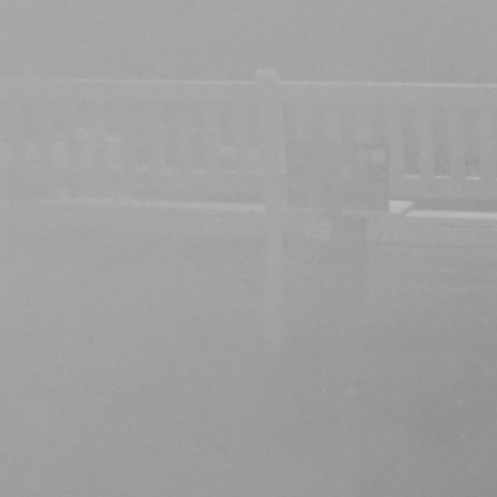  有雾图 | 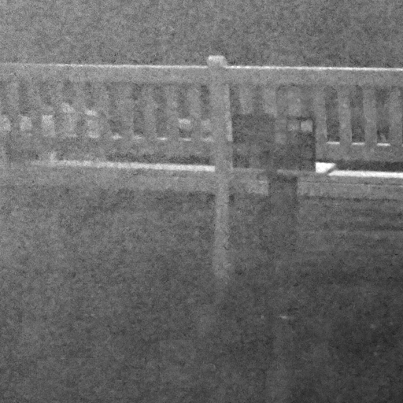  去雾图 | 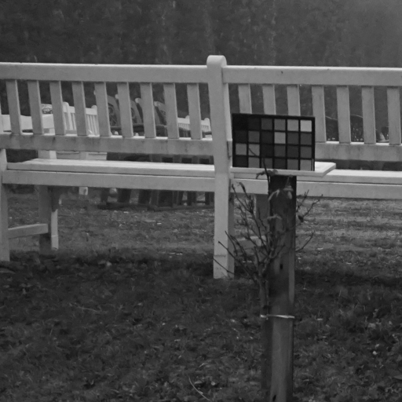  清晰参考
图 1 image01 的有雾图、去雾图与清晰参考
image13 用来说明恢复过猛时的问题。色卡和画架的对比度比有雾图高，但整个画面被压暗，还能看到与 61 像素窗口同一尺度的块状过渡。这张图的 PSNR 从 12.077 dB 降到 9.423 dB，SSIM 从 0.2574 只变到 0.2624。有雾图的像素值本来更接近这张偏亮的参考图，再按浓雾模型往下拉，绝对误差反而变大。
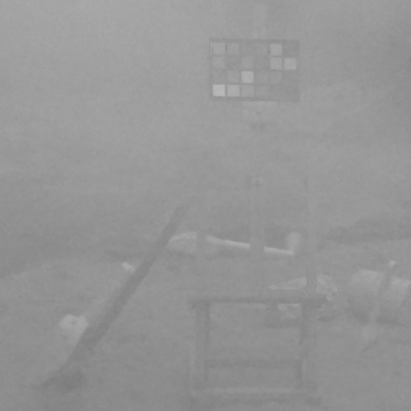  有雾图 | 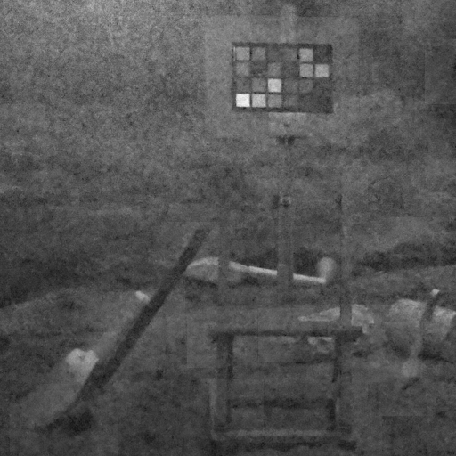  去雾图 | 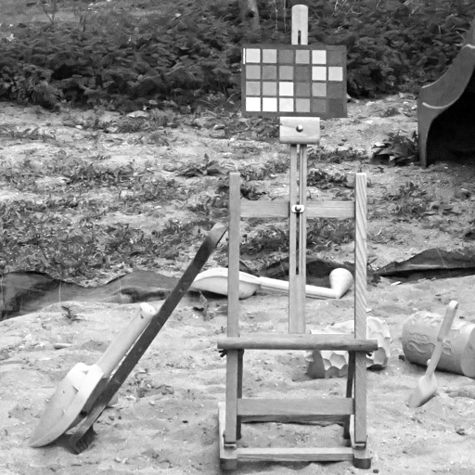  清晰参考
图 2 image13：对比度提高，但亮度和块状边界使 PSNR 下降

4.2 逐图指标
有雾图平均 PSNR 9.905 dB、SSIM 0.3502。去雾图平均 PSNR 14.436 dB、SSIM 0.3996。SSIM 在去雾前就已经高于 0.30，本次主要拉开的是 PSNR，SSIM 也有上升。
图片 | 有雾 PSNR | 有雾 SSIM | 去雾 PSNR | 去雾 SSIM
image01 | 8.759 | 0.4134 | 15.709 | 0.4281
image02 | 14.959 | 0.2632 | 12.155 | 0.2182
image03 | 8.877 | 0.1501 | 15.313 | 0.3083
image04 | 9.117 | 0.3754 | 16.821 | 0.4919
image05 | 14.554 | 0.5191 | 17.629 | 0.7661
image06 | 12.952 | 0.4441 | 15.638 | 0.5674
image07 | 5.902 | 0.1633 | 11.543 | 0.2766
image08 | 5.784 | 0.2094 | 10.427 | 0.2195
image09 | 11.007 | 0.4567 | 16.775 | 0.4588
image10 | 11.045 | 0.3916 | 15.920 | 0.4263
image11 | 9.680 | 0.4374 | 14.519 | 0.5259
image12 | 6.119 | 0.2835 | 11.150 | 0.3278
image13 | 12.077 | 0.2574 | 9.423 | 0.2624
image14 | 11.882 | 0.4457 | 18.374 | 0.5752
image15 | 10.482 | 0.3793 | 14.417 | 0.3539
image16 | 9.242 | 0.3446 | 15.936 | 0.3464
image17 | 6.998 | 0.2979 | 14.174 | 0.3826
image18 | 8.762 | 0.4397 | 13.770 | 0.3591
image19 | 10.723 | 0.3209 | 14.353 | 0.3838
image20 | 9.183 | 0.4122 | 14.680 | 0.3137

4.3 残雾、亮度和细节
灰度暗通道没有彩色图里“局部至少有一个通道很暗”的约束，透射率比较粗。t 的下限设成 0.1 以后，雾最浓的位置最多放大 10 倍，细枝、远处纹理和色卡里的小格恢复不到参考图的程度，残雾还在。放大的同时把量化噪声和压缩痕迹也放大了，所以去雾图看起来比参考图脏。
20 张里有两张 PSNR 下降：image02 从 14.959 dB 降到 12.155 dB，SSIM 从 0.2632 降到 0.2182；image13 如上。它们的有雾图已经是组里比较接近参考图的，统一的强去雾参数对这两张偏大。参数必须全组共用，不能按单张改。均值仍然是 PSNR 14.436 dB、SSIM 0.3996，两项都高于门槛。提升最大的是 image14，PSNR 从 11.882 dB 到 18.374 dB，SSIM 从 0.4457 到 0.5752。

五、验收情况
去雾由暗通道、大气光、透射率和恢复四步完成，不是一条现成的去雾或增强命令。main.m 一次处理 20 张并汇总逐图指标与均值。本地口径平均 PSNR 14.436 dB、平均 SSIM 0.3996，高于 12 dB 和 0.30。
submission.csv 已按最终 PNG 生成。Kaggle 尚未上传，页面是 https://www.kaggle.com/competitions/dip-lab2-dehazing-2026 。线上是否返回 1，要以实际上传结果为准。代码邮件和纸质报告尚未提交。学号和姓名待补。

